|  |  |  |  |
| --- | --- | --- | --- |
| «СОГЛАСОВАНО»  (Администрацией органа местного самоуправления)  дата подпись ФИО  «СОГЛАСОВАНО»  (Госавтоинспекцией муниципального образования)  дата подпись ФИО |  |  | «УТВЕРЖДАЮ»  Заведующий МБДОУ ДС КВ «Родничок»  В.Ф. Озерская |
|  |  |  |  |

**ПАСПОРТ**

**дорожной безопасности образовательного учреждения**

**МБДОУ ДС КВ «Родничок»**

2015 г.

**Общие сведения**

Муниципальное бюджетное дошкольное образовательное учреждение

детский сад комбинированного вида «Родничок»

Юридический адрес ОО: 346550 Ростовская область, Усть-Донецкий р-н, р.п. Усть-Донецкий, ул. Ленина, 20.

Фактический адрес ОО: 346550 Ростовская область, Усть-Донецкий р-н, р.п. Усть-Донецкий, ул. Ленина, 20.

Заведующий: Озёрская Вера Федоровна тел. 9-71-31

Заведующий хозяйственной

частью: Коршунова О.Ф. тел. 9-13-84

Ответственные от

Госавтоинспекции: начальник ОГИБДД ОМВД РФ В.В. Андреанов

государственный инспектор А.А. Болдырев

Ответственные работники

за мероприятия по профилактике

детского травматизма: заведующий ДОО Озерская В.

Руководитель или ответственный

работник дорожно-эксплуатационной

организации, осуществляющей

содержание УДС[1]* А.И Золотых 89281234586

Количество воспитанников - 108

Наличие уголка по БДД – имеется, 2 этаж

Наличие класса по БДД - не имеется

Наличие автогородка (площадки) по БДД - мобильный

Время работы ДОО:

1-ая смена: 7.00 – 14:10

2-ая смена: 11:50 – 19:00

Телефоны оперативных служб:

ЕДДС 9-10-70

Телефон ответственного лица: 9-13-84.

**Содержание**

1. План-схемы ОО.
2. План – схема движения детей по маршруту МБДОУ ДС КВ «Родничок»– р.п. Усть-Донецкий;

р.п.Усть-Донецкий –МБДОУ ДС КВ «Родничок»

2)План – схема движения детей по маршруту

МБДОУ ДС КВ «Родничок»– п. Молодежный

п. Молодежный – МБДОУ ДС КВ «Родничок»

II. Пути движения транспортных средств к местам разгрузки/погрузки и рекомендуемых безопасных путей передвижения детей по территории образовательного учреждения.

1. Маршрут движения организованных групп детей от образовательной организации к спортивно-оздоровительному комплексу.
   1. **План – схема движения детей по маршруту**

**МБДОУ ДС КВ «Родничок»– р.п. Усть-Донецкий**

**р.п.Усть-Донецкий –МБДОУ ДС КВ «Родничок»**

ул.Садовая

ул. Ленина

ул. Ленина

р.п.Усть-Донецкий

Пожарная

часть

МБДОУ ДС КВ

«Родничок»

ул.Промышленная

ул.Промышленная

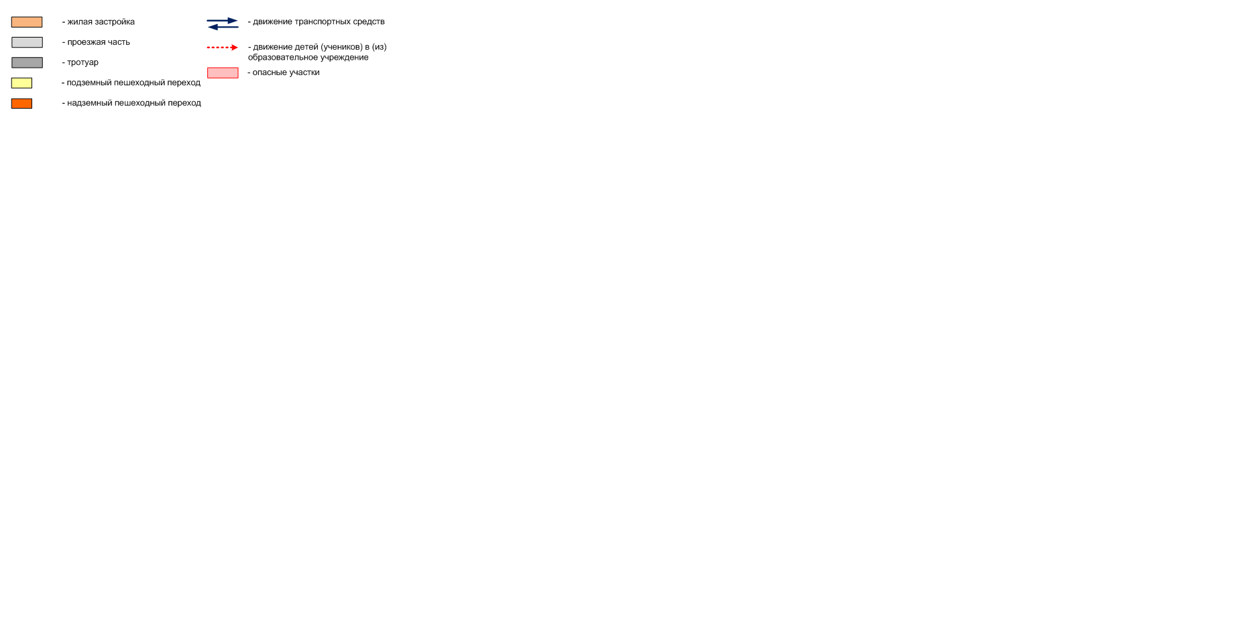

- пешеходный переход

* 1. План – схема движения детей по маршруту

МБДОУ ДС КВ «Родничок»– п. Молодежный

п. Молодежный – МБДОУ ДС КВ «Родничок»

п. Моло-

дежный

ул.Юных Партизанул.Юных Партизан

ул. Ленина

ул. Ленина

Ул. Садовая

ул.Садовая

МБДОУ ДС КВ

«Родничок»

Пож

часть

Ул.Строителей

ул.Промышленная

ул.Промышленная



- пешеходный переход

1. **Пути движения транспортных средств к местам разгрузки/погрузки и рекомендуемые безопасные пути передвижения детей по территории образовательной организации**

МБДОУ ДС КВ «Родничок»

Выезд-въезд грузовых транспортных средств

Движение грузовых транспортных средств по территории ОО

Движение детей по территории ОО

1. **Маршруты движения организованных групп детей от образовательной организации к спортивно-оздоровительному комплексу.**

Спортивно-оздоровительный комплекс

МБДОУ ДС КВ «Родничок»

движение детей к спортивно-

-оздоровительному комплексу

- пешеходный переход

1. * Дорожно-эксплуатационные организации, осуществляющие содержание УДС, несут ответственность в соответствии с законодательством Российской Федерации (Федеральный закон «О безопасности дорожного движения» №196-ФЗ, КоАП, Гражданский кодекс).